AI写小红书笔记出现违规和限流怎么办？附技术原因分析和真实的经验
2026年上半年，超过60万篇低质的AIGC笔记被小红书清理了，这组数据其实说明了一个很关键的事，限流的根源不在于你用了AI这个工具本身, 而是方法没搞对，才栽了跟头，这三个月，我一直反反复复做各种测试，中间也踩了不少坑，后来才慢慢弄清楚，真正引发限流的原因远不止AI率这一项，说白了，有4个主要维度。
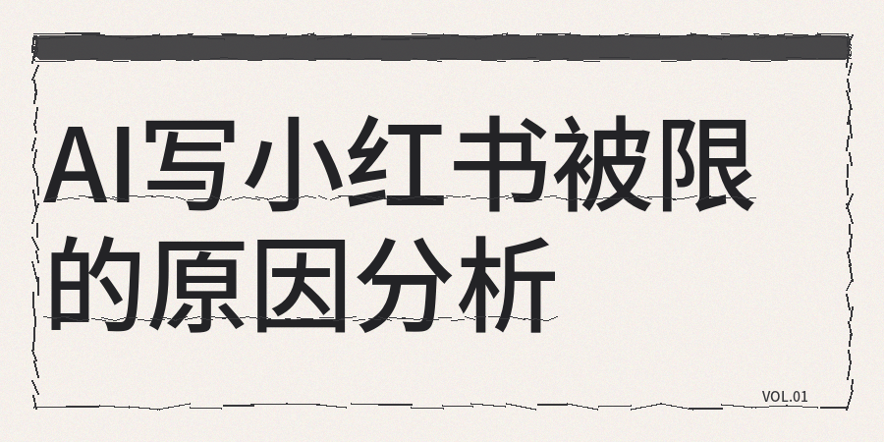
第一个维度讲的就是同质化
不少人心里都揣着这么一个念头
觉得只要换个说法或者把段落的先后顺序调一调就能过检测, 说实在的这种想法未免太天真了些。
其实你表面上的文字怎么写系统压根不在意
选题的角度还有解决办法以及案例这些内容是不是跟已有的东西撞得太狠了才是系统真正关心的地方。
护肤方面的分享我之前写过一篇，
全部都是自己一个字一个字敲出来的，可那些套路式的讲法太多同领域的博主都在用, 观点也基本大同小异，超过35%的同质化评分就是这么来的，发出去之后整整三天才27个人看过。
另外AI率是第二个维度
平台其实并不在乎你有没有用AI，它在意的只是AI在里面占了多大比重, 还有你自己的真实判断有没有掺进去。
一篇文章如果90%都是AI写的，系统一眼就能看出来，说白了，这类文章句子长短差不多，用得也都很平均, 段落套路全都一个模子。
AI的比例最好压到25%以下，而且像核心观点这种东西，还有案例分析和个人感受这些部分，只能你自己动手来写。
低创作度是第三个维度
这个指标，很多人压根就没听说过, 讲白了，它看的就是你的内容有没有带来新的认知增量，有没有独到的看法，能不能让用户从别处看不到的信息里得到好处，这些方面，系统全都会去查一遍。
那如果你的文章只是把公开资料重新捋了一遍，看着挺顺溜，读着也挺完整，可读者看完什么新东西都没捞着，这种情况就会被算成低创作, 说白了正确的废话写得再多也白搭。
敏感度和标题合规是第四个维度
这一点大家应该都心里有数了，
不过有个细节特别容易漏掉标题里的敏感度跟正文是不一样的，有些字搁正文里没什么事, 可一旦塞进标题里就会踩到红线。
另外还有一些常见的起标题套路同样会被平台当成低质做法。比如堆一大堆数字, 或者乱用情绪类的字眼等等。
把问题的根源搞清楚之后，
解决办法自然就清楚了, 现在每篇笔记发出去之前，我都会走一遍4步检测流程，
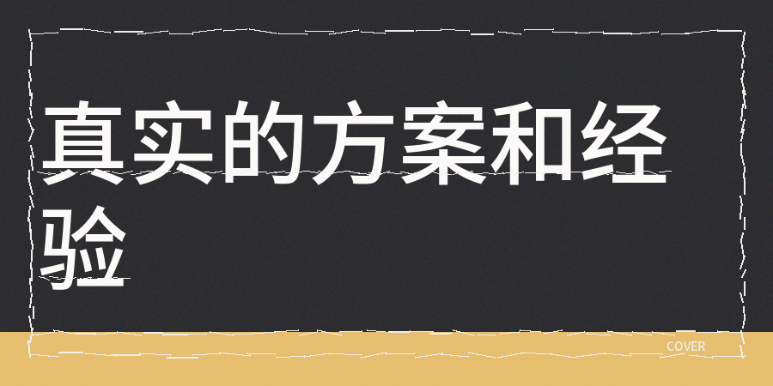
【1】首先拿contentany跑一下AI率，同质化情况、低创作度情况、标题和敏感词情况
重点看看段落还有观点跟已有内容的重合度高不高，然后是查敏感词条目，最后再看低创作度的分数，如果提示信息密度不够，或者说观点里没什么新东西，那就得返回去补充更多个人经验跟独家分析了
这套流程会不会太麻烦，不少人这么问过我，说实话吧，刚开始确实得花些时间去适应, 不过比起发出去被卡，被贴上AI低价值标签这种事情，甚至还被降权的情况，这点时间的投入是非常值得的了，而且等你熟练之后，每篇检测加修改大概10到15分钟就能搞定，换来的是数据稳定。
【2】另外还有一点要提醒大家发现笔记数据有问题的时候，别急着删掉重发一遍，短时间内删了又发一个差不多的东西, 平台的检测机制很容易就被触发了。
那正确的处理办法到底是什么
说白了就是先排查一下问题究竟出在哪个环节上, 然后再有针对性地去调整，假如核实下来确实是误判了，那就走申诉渠道去解决就行。
做内容这件事吧，说到底从来就没有什么捷径可走，效率这块AI确实能帮你提升不少，不过真正有价值的那部分东西，AI替你想不出来，也替你产不出来，所以说，把检测当成发布之前的一道质检工序来看待就好。

